Информация о проведении мероприятий в рамках Дня солидарности в борьбе с терроризмом
в МКОУ СОШ № 8 в 2019-2020 учебном году

Наименование ОУ | Кол-во обучающихся в ОУ | Информация о проведенных мероприятиях в рамках Дня солидарности в борьбе с терроризмом, в том числе: |  |  | Примечание
 | Кол-во школьников-участников в мероприятиях в рамках Дня солидарности в борьбе с терроризмом | название мероприятия/место проведения | количество детей, принявших участие в мероприятиях | краткое описание
МКОУ СОШ № 8 | 135 чел. | «Памяти детей – жертв террора посвящается…» МКОУ СОШ № 8 | 135 чел. | Общешкольная линейка прошла 03.09. под девизом «Мир под чистым небом, ярким солнцем и созвездием добра».
 | 135 чел. | Акция «Зажги свечу памяти!» МКОУ СОШ № 8 | 135 чел. | В ходе акции обучающиеся старших классов зажигали свечи, в память о погибших в Беслане.

ПРИМЕЧАНИЕ:

Общешкольная линейка «Памяти детей – жертв террора посвящается…» МКОУ СОШ № 8

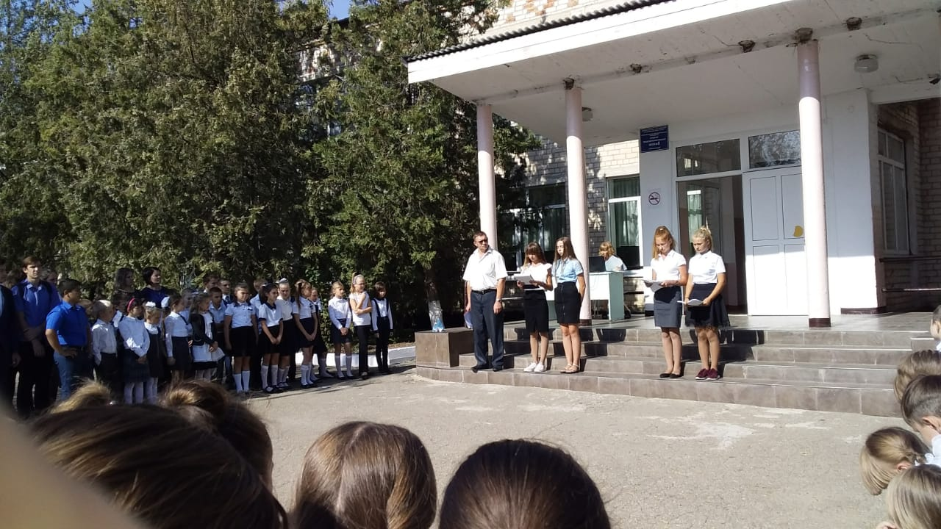

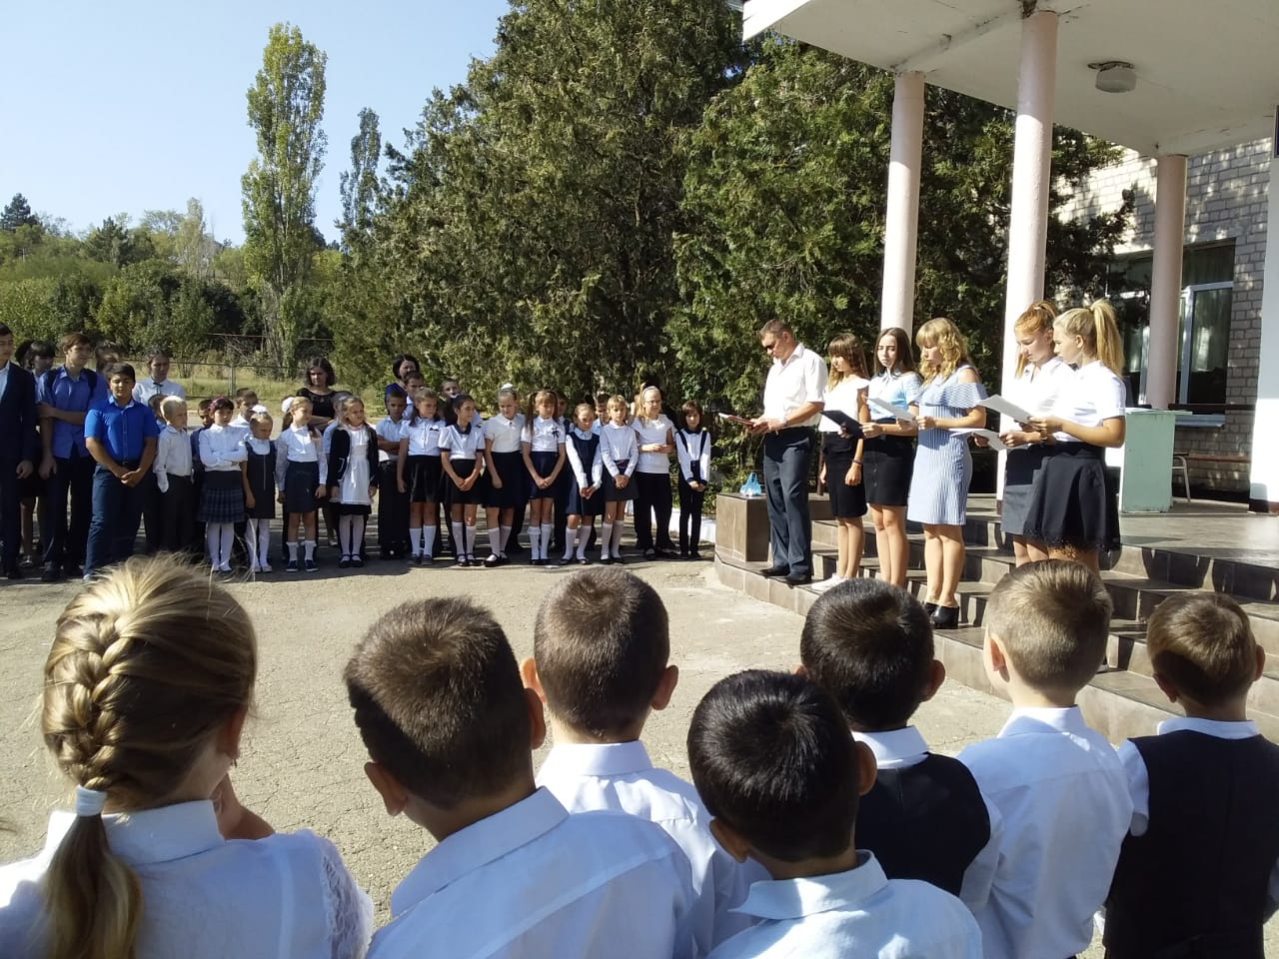

Акция «Зажги свечу памяти!» МКОУ СОШ № 8

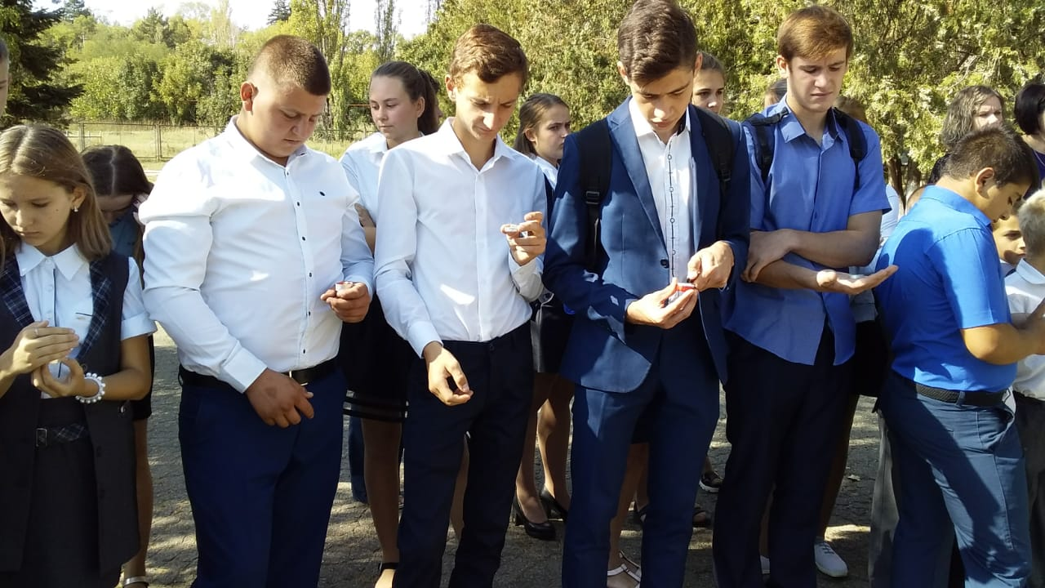

Информация о проведении открытого урока по безопасности жизнедеятельности
В МКОУ СОШ № 8 в 2019-2020 учебном году

Наименование ОУ | Кол-во обучающихся в ОУ | Количество сотрудников МЧС России, принявших участие в проведении открытого урока | Примечание
 | Кол-во школьников-участников открытого урока
МКОУ СОШ № 8 | 135
 | 8 | -

ПРИМЕЧАНИЕ:

Открытый урок по Безопасности жизнедеятельности МКОУ СОШ № 8 «Жизнь в наших руках!»

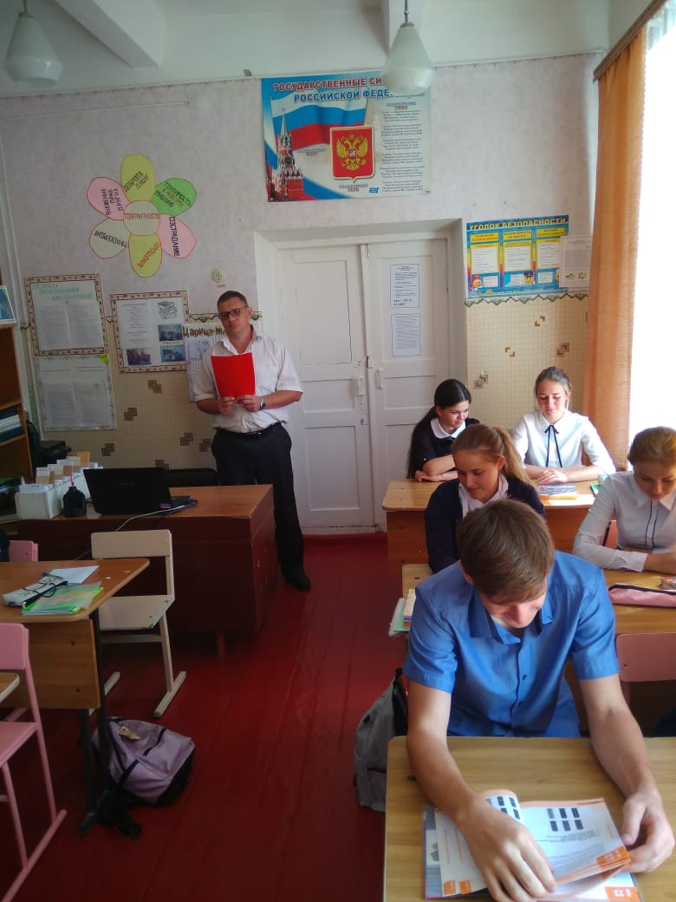

Беседа по ТБ на воде МКОУ СОШ № 8

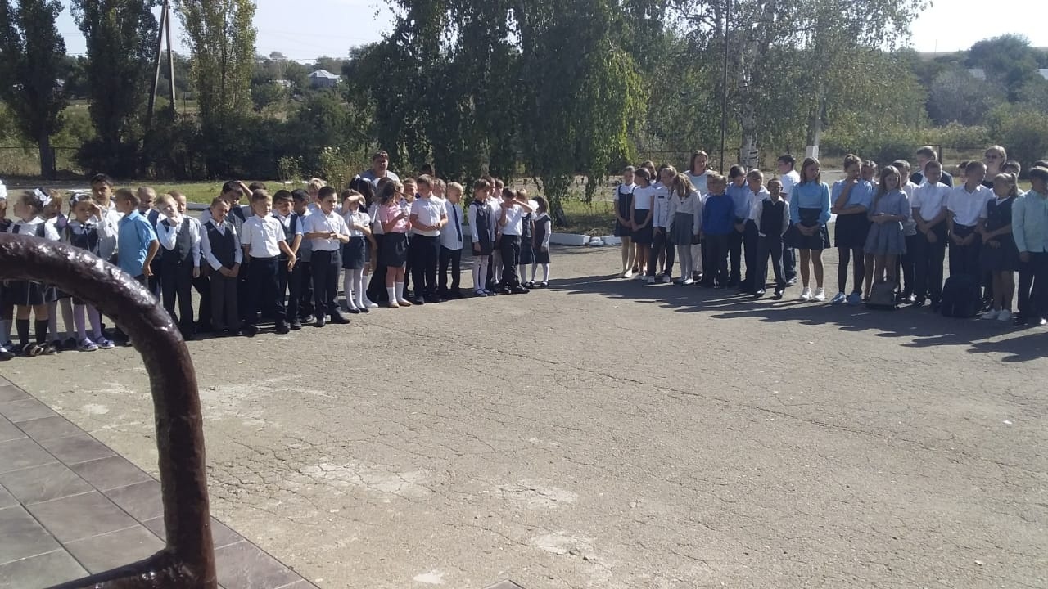

Директор МКОУ СОШ № 8 Ершова Л.А.

